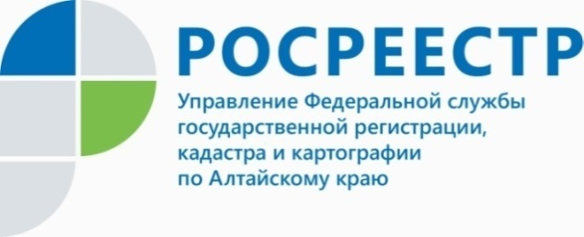
ПРЕСС-РЕЛИЗ
СМЭВ экономит время жителей края

За три месяца 2022 года государственные органы и муниципалитеты Алтайского края получили из Единого государственного реестра недвижимости (ЕГРН) более 420 тыс. сведений.
Межведомственное электронное взаимодействие органа регистрации прав с органами государственной власти и местного самоуправления призвано упростить жителям Алтайского края получение большого количества государственных и муниципальных услуг. Такое взаимодействие предусматривает обмен документами напрямую между государственными органами без непосредственного участия граждан.
«Например, обращаясь в МФЦ или Росреестр с заявлением о кадастровом учете или регистрации прав на недвижимость гражданин может не предоставлять документы других государственных организаций. Так, не требуются документы об установлении категории и разрешенного использования земельного участка, вводе объекта в эксплуатацию и т.д. Орган регистрации прав, используя систему межведомственного электронного взаимодействия (СМЭВ), самостоятельно запросит необходимые для кадастрового учета документы и сведения. Перечень таких сведений установлен действующим законодательством. При этом следует помнить, что документы личного хранения (паспорт, правоустанавливающие документы и др.) не относятся к этой категории и предоставляются в обязательном порядке», - сообщил заместитель директора Кадастровой палаты Алтайского края Игорь Штайнепрайс.
Такой же порядок действует при получении государственных услуг в других ведомствах. Орган регистрации прав при поступлении запроса направляет в соответствующее ведомство сведения ЕГРН, необходимые для оказания государственной или муниципальной услуги.
«В первом квартале 2022 года Кадастровая палата Алтайского края предоставила госорганам более 470 тыс. сведений из ЕГРН. При этом 90% было направлено посредством системы электронного межведомственного взаимодействия», - отметил Игорь Штайнепрайс.
Срок получения ответов на межведомственные запросы составляет не более одного рабочего дня. Система межведомственного взаимодействия делает более оптимальным взаимодействие всех органов и организаций, участвующих в оказании государственных и муниципальных услуг, в том числе - услуг Росреестра. В свою очередь, это способствует сокращению сроков учетно-регистрационных процедур и имеет несомненные плюсы.

